**口腔内スキャナーのアップデート、歯科医院での活用術**

　　　　　　　　　　　　　　　　　　　　　　　　　　　　兵庫県姫路市開業

北道　敏行

近年、口腔内スキャナーは光学技術や画像処理アルゴリズムの進歩により、精度・

操作性・スキャンスピードの各面で大きな進化を遂げている。従来は部分的な適応が中心であったが、最新機種ではフルアーチのスキャンや複数歯ブリッジにおいても高い

再現性と臨床的信頼性が報告され、補綴、矯正、インプラント治療をはじめとする

幅広い領域で日常診療に定着しつつある。

本講演では、各社の最新機種に搭載された光学エンジンやAI補正機能の改良点を

整理し、精度検証の最新エビデンスを紹介するとともに、従来課題とされた症例への

臨床応用について検討する。さらに、口腔内スキャナーは単に印象採得のデジタル化にとどまらず、歯科医院の診療プロセス全体を変革するツールとして期待されている。

例えば、チェアサイドCAD/CAMとのシームレスな連携により、即日修復の提供が可能となり、来院回数や治療時間の短縮によって患者の満足度が向上する。また、クラウドを介した歯科技工所とのデータ共有は、物理模型の輸送を不要にし、作業効率と精度の両立を実現する。これにより技工サイドとのコミュニケーションが迅速化し、補綴物

製作のリードタイム短縮につながる。加えて、口腔内スキャナーは患者説明や

モチベーション向上にも有用である。取得した3Dデータを用いて現在の口腔状態を

可視化することで、カリエスや歯周病のリスク説明が直感的に行える。さらに、

治療計画や矯正シミュレーションを提示することにより、患者の理解と同意が得やすくなり、結果として医院への信頼度を高める。定期メインテナンスにおいても、経時的な変化をデータで比較することにより、患者自身が口腔の改善や悪化を視覚的に把握でき、セルフケア意識の向上に寄与する。

本講演では、これら最新アップデートを整理しながら、歯科医院での具体的な活用術を提示する。すなわち、初診カウンセリングにおける導入の工夫、補綴や矯正分野での臨床応用、さらに医院経営の観点からの効果を包括的に検討する予定である。デジタル化が加速する中、口腔内スキャナーは単なる印象採得装置を超えて、診療の質向上と

経営戦略の両面に資する中核ツールとなりつつある。本講演を通じ、最新の技術動向と実践的な導入のポイントを共有し、明日からの臨床に役立つ情報を提供することを目的とする。

**北道敏行先生プロフィール**

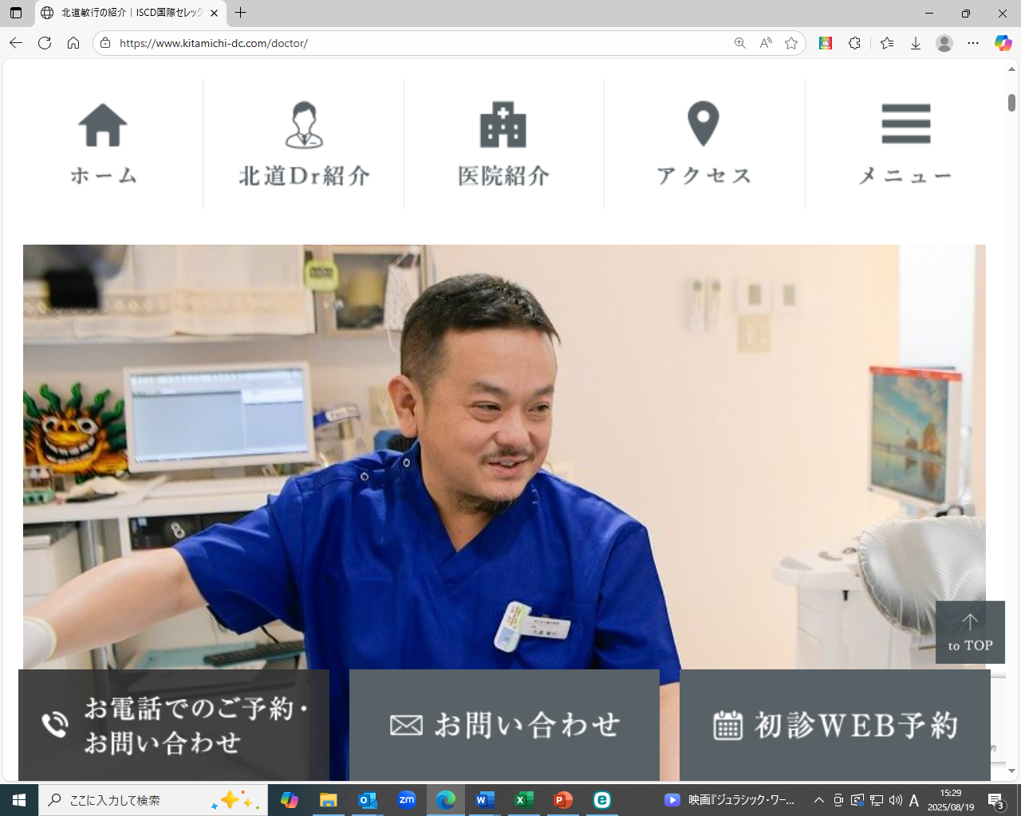

**略歴**

1996年　明海大学歯学部卒業

同年同大学病院第一口腔外科勤務

2000年　北道歯科医院開業　現在に至る

**経歴**

日本臨床歯科CADCAM学会会長・指導医

国際コンピューター歯科学会公認　CERECトレイナー

ドイツVITA社公認国際指導医

アマンギルバッハ社公認国際指導医

Medit社KOL

株式会社モリタCAD/CAMインストラクター

白水貿易株式会社CAD/CAMインストラクター

イボクラジャパンCAD/CAMインストラクター

アライン社公認GPパートナーDr

ウルトラデントジャパンプロダクトアドバイザー